
课程背景
©️
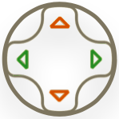
以习近平新时代中国特色社会主义思想为指导，全面贯彻党的十九大、十九届二中、三中全会和中央经济工作会议精神,全面落实中央企业地方国资委负责人会议要求，紧紧抓住我国发展重要战略机遇期，坚持稳中求进工作总基调，坚持新发展理念，坚持推动高质量发展，以推进供给侧结构性改革为主线，在三精管理上迈出新步伐，加快培育具有全球竞争力的世界一流综合性建材和新材料产业投资集团，为促进国家经济社会持续健康发展作出新贡献，以优异成绩迎接中华人民共和国成立70周年。
《企业精细化运营实战》
组织健康系列沙盘

课程讲授：马亮
职场模拟器版权课程
第一：组织精健化
- 减机构
- 减层级
- 减冗员
第二：管理精细化
- 降成本
- 提质量
- 增品重
第三：经营精益化
- 价本利
- 零库存
- 集采集销
在这样的背景下，根据组织健康可持续发展的理论，结合大量的实地调研和组织发展案例，马亮老师及团队开发了以“组织健康系列”主题的系列沙盘，更全面的解决组织对于精细化管理的需求。更高效改变组织中的的困局，提升在市场竞争中的组织竞争力。

课程概况
沙盘模拟培训特点
- 将沙盘模拟应用在培训领域，可以大大提升课程的体验感，让学员在体验中学习，成长。沙盘模拟课程通过对实际工作场景、市场竞争环境、问题分析与解决等过程的模拟，让参与学员对课程的主旨和内容有更深度的认识。
- 沙盘模拟课程是一种实战型培训，沙盘的设计逻辑源自实战场景的抽象化概括和总结。同时，沙盘模拟课程的数据和发展也来自于实际行业的研究报告和分析结果。
- 沙盘模拟课程最大限度的让学员将自己的思维、习惯、认知显现出来，通过沙盘的推演，每一轮都有及时的反馈，通过模拟的试错，让学员感受到自己的思维、习惯、认知不完善的地方，符合成年人的学习方式：10%来自于读到、20%来自于听到、70%来自于对错误的反思。
适合行业及适合对象
- 本课程已经在水泥、碳纤维、汽车零配件等多个生产制造企业验证，课程满意度在95%以上。众多企业的实践证明，《三精管理》沙盘能够有效降低沟通和管理成本，提升组织效率。
- 本课程适合生产制造类企业中层管理者、班组长等中基层管理者参与体验。

课程收益
学员收益
- 对公司基层班组长：快速的了解生产制造类企业的全貌，讲眼光和格局提升到更高的层级，有效的将原有的认知提升，当沙盘中的场景真实的展现在自己面前，可以帮助参与者快速链接自己的工作场景，反思工作中的误区和盲点。
- 对公司中层管理者：看到基层人员在工作中的状态，反思自己的管理方法和管理手段，让自己重新审视原有的管理技能，找到提升的手段和方法。
组织收益
- 通过24轮沙盘模拟课程的体验与学习，建立小组成员之间彼此信任，相互支持和相互合作的方法，提升部门之间有效沟通的效率，学会组织中冲突的解决方案和技巧。
- 提升层级之间的效率：沙盘模拟的过程，让角色在模拟环境中发生变化，班组长和中层管理者可以从新的视角看待彼此的工作内容，相互理解，彼此找到更合适的效率提升办法。
- 培养目标导向的意识：沙盘推演过程中，各个角色将所有的注意力都放在了“订单”上，让原材料采购、人员培养、订单交付等各个环节可以像同一个目标看齐。类比工作中的场景，摒弃以往的各部门各自为政的思维方式。
- 建立一专多能的意愿：从沙盘推演中，发现专项能力在市场变化、订单变化的情况下有所不足，主动提升一专多能的思维方式，提升自身在团队中的价值。
- 改善以往的沟通方式：从沙盘的随机事件中看到，每一次沟通都会造成不同的团队成员“态度”“业绩”上的变化。从即时反馈的角度重新思考自己的沟通方式，提升效率的同时关注反馈。
课程大纲
第一部分:课程导入
三精管理的时代背景分析：
- 从不同的管理方式迭代中看到管理变革的本质；
- 战争中的“持续制胜因素”：管理创新
案例：
惠灵顿公爵在印度的战争中的反思
拿破仑在法国大革命后对军事组织信念的创新
普鲁士战败后对军事组织“参谋制”的创新
- 管理者在管理变革中的难题；
- 大多数管理者不认为自己需要创新，只需要从别人的想法中实现增长
- 持怀疑态度看待管理创新，期待产品、研发能够取得竟在咫尺的创造
- “钟型”和“水型”思维的不同之处分析
- 定位自己为实际操作者，而为变革者
3、案例思考
几乎相同的市场，同样的生产线，不同的员工和管理，造成的利润上近一倍的差别

第二部分:《三精管理》沙盘推演
第一阶段：1～2月（管理精细化）
- 讲解规则模拟推演，每个月分为四轮。
- 角色划分：生产计划、工艺流程、员工培养、排班、质量控制、成本核算等。
- 关键资源：人员招募、原材料采购、生产管控、员工提升。
一阶段分享主题：目标计划与管理精细化
- 生产制造的动作是根据市场和订单的变化进行的。
- 生产过程的管控是需要各个环节联动的。
- 成本控制的核心来自于技术创新和成本控制。
- 增加品种，才能更好的发挥生产线的能力。

第二阶段：3～4轮（组织精健化）
- 熟练掌握规则，顺畅推演
- 精细化管理过程组织精建化的管理
- 目标推动组织协作
二阶段分享主题：管理创新与组织精建化
- 管理创新减少人员浪费：
- 通过管理创新，对团队成员从“态度”“绩效”两个维度进行模拟，真实的感受到每一个管理动作对员工产生的影响。
- 打造组织“追随力”，提升管理者“领导力”，动员群众，解决难题。

- 通过沟通降低成本：
- 本位主义：站在自己部门的利益考虑
- 自我观念：认为自己的思想是正确的
- 关注输赢：希望自己或者部门赢
- 喜欢竞争：你死我活的跨部门竞争
- 争功诿过：喜欢功劳推诿过错责任
- 培养一专多能的优秀员工：
- 从实际模拟中看到一专多能的员工在生产线上的能力和对组织的贡献
- 从产品升级、生产线升级的过程中看组织建设的重要性
- 从利润的角度，看到提升自身素养，员工能力的必要性

第三阶段：5～6月（经营精益化）
- 验证战略决策的效果
- 提升订单价值与产出
- 协同达成最终目标
三阶段分享主题：
- 复盘沙盘推演全过程
- 看到利润率比较高的小组，分析其主要动作
- 复盘本小组的重要管理动作，总结功过
- 沙盘推演过程中利润曲线的变化
- 沙盘推演中的沟通决策依据
- 在遇到顺境、逆境时，对目标的坚持度有多高
- 在推演过程中控制经营风险
- 团队成员实景模拟复盘
- 面对不同需求的员工采用不同的沟通方式
- 在管理沟通中，采用关键对话法
- 培养领导力的五个阶段
以身作则
指明愿景
挑战现状
使众人行
激励人心
- 打造健康组织
- 最少的办公室政治
- 高昂的士气
- 最少的信息混乱
- 持续提升的客户满意度和员工满意度

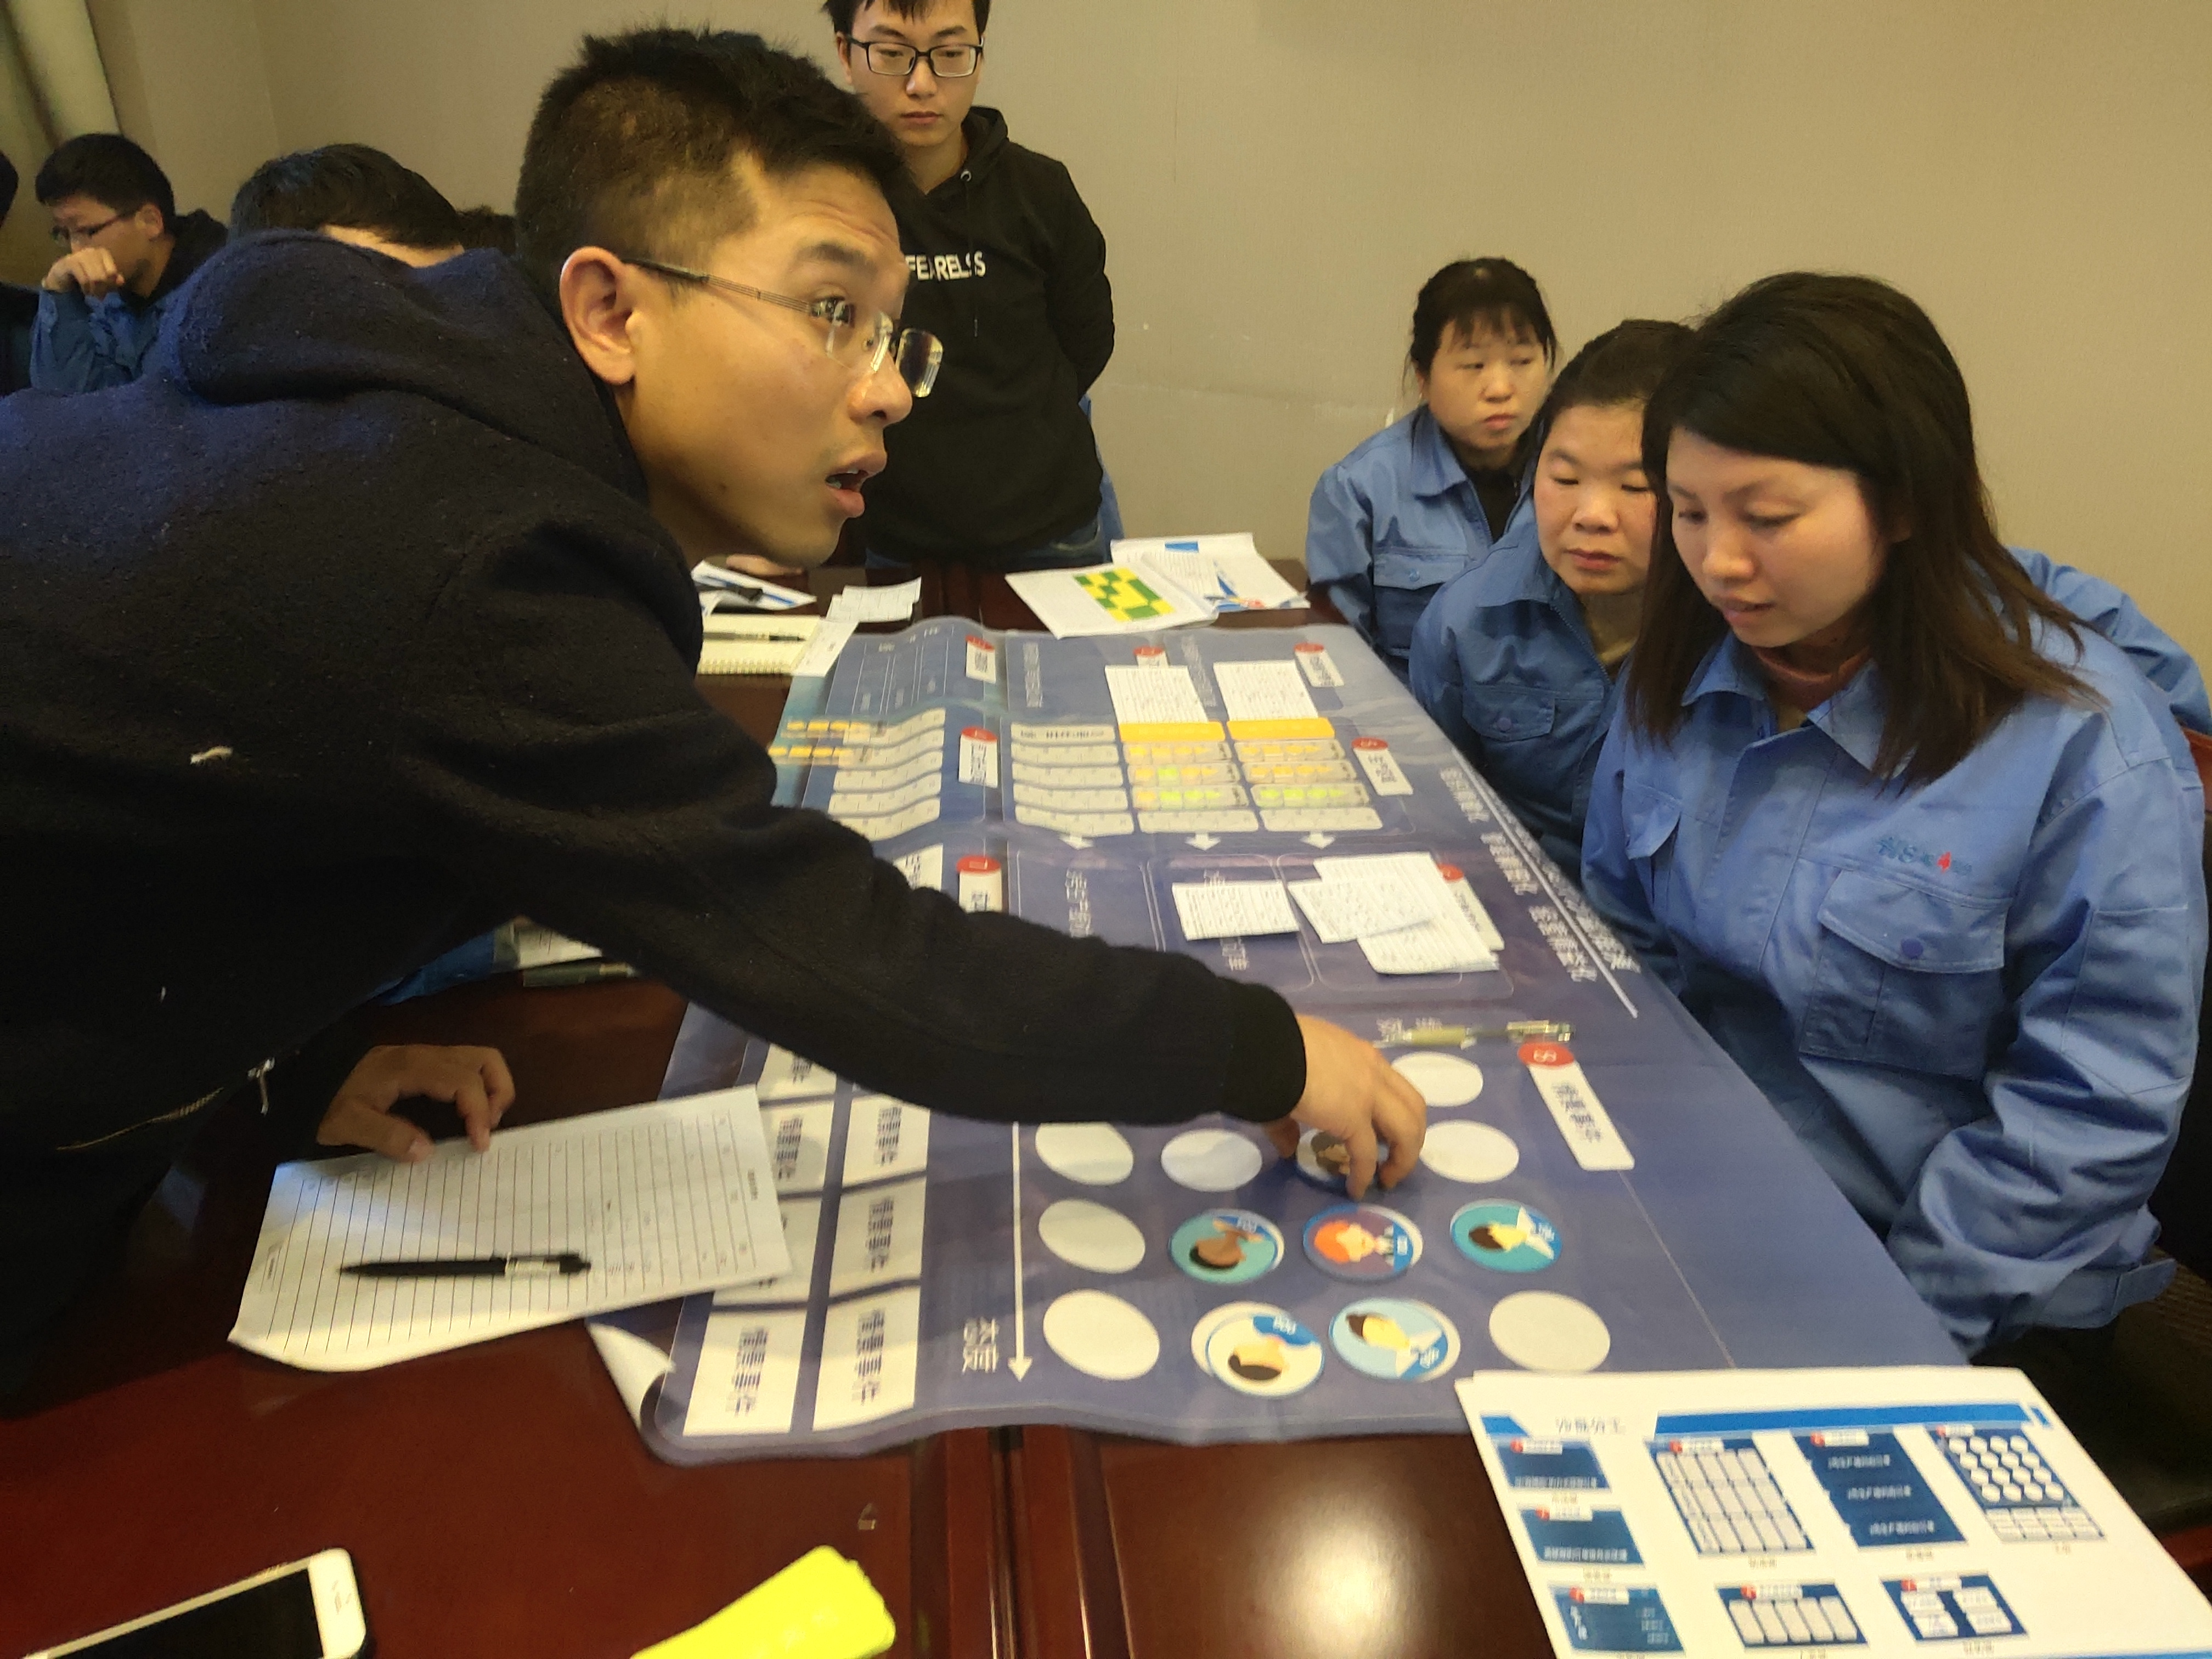
课程现场

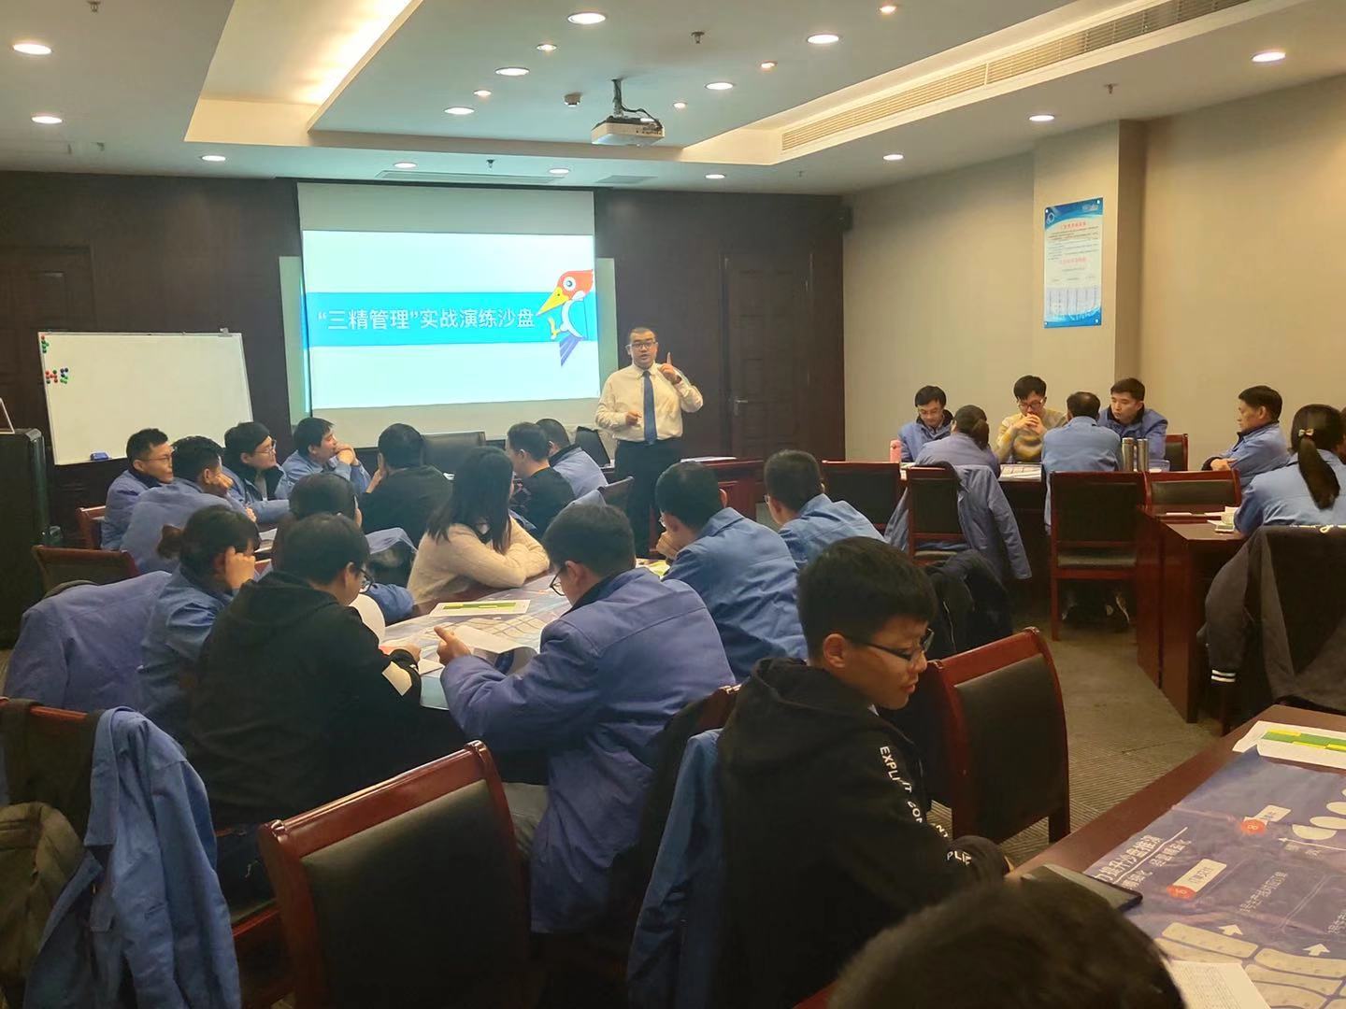
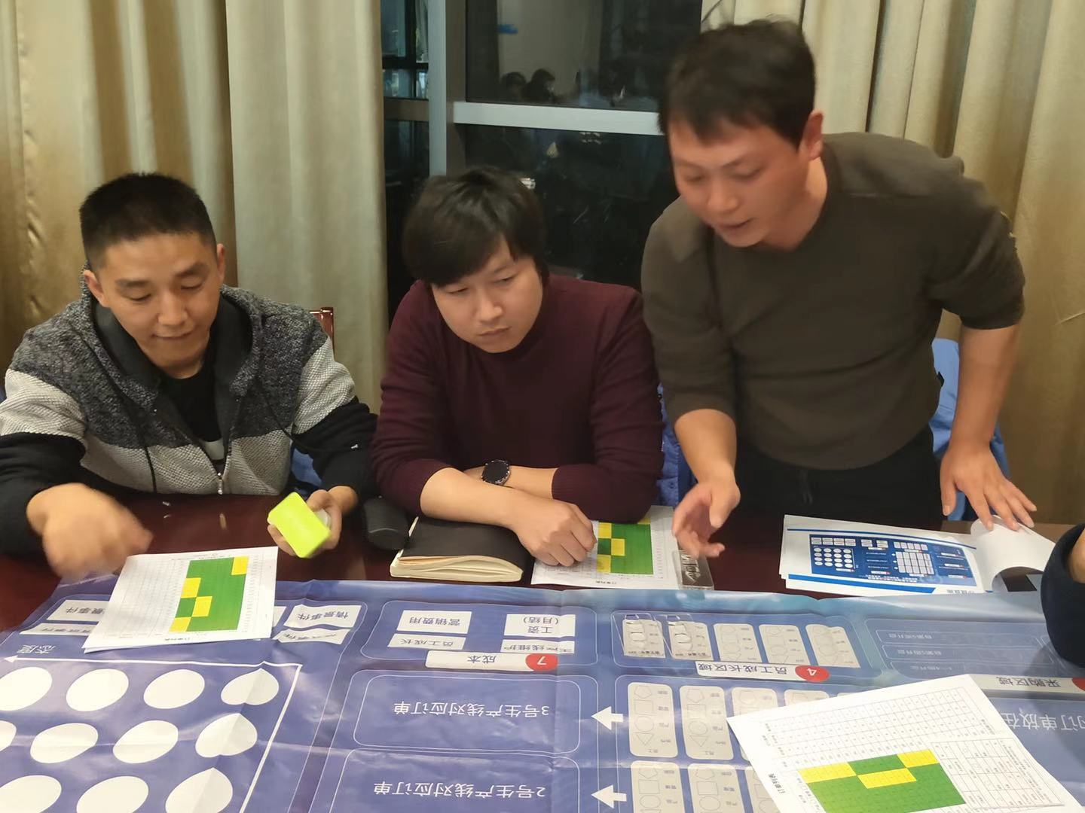
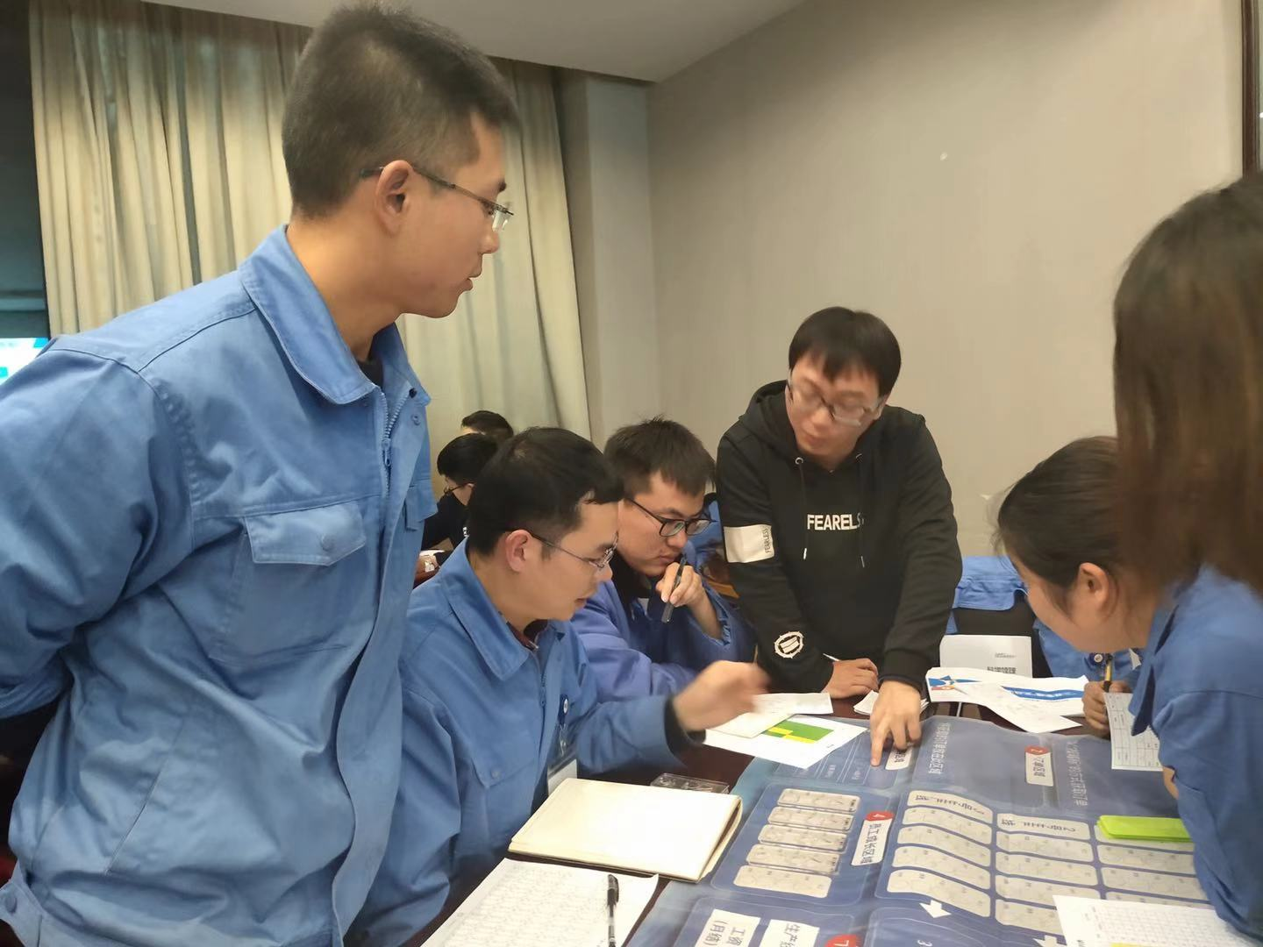
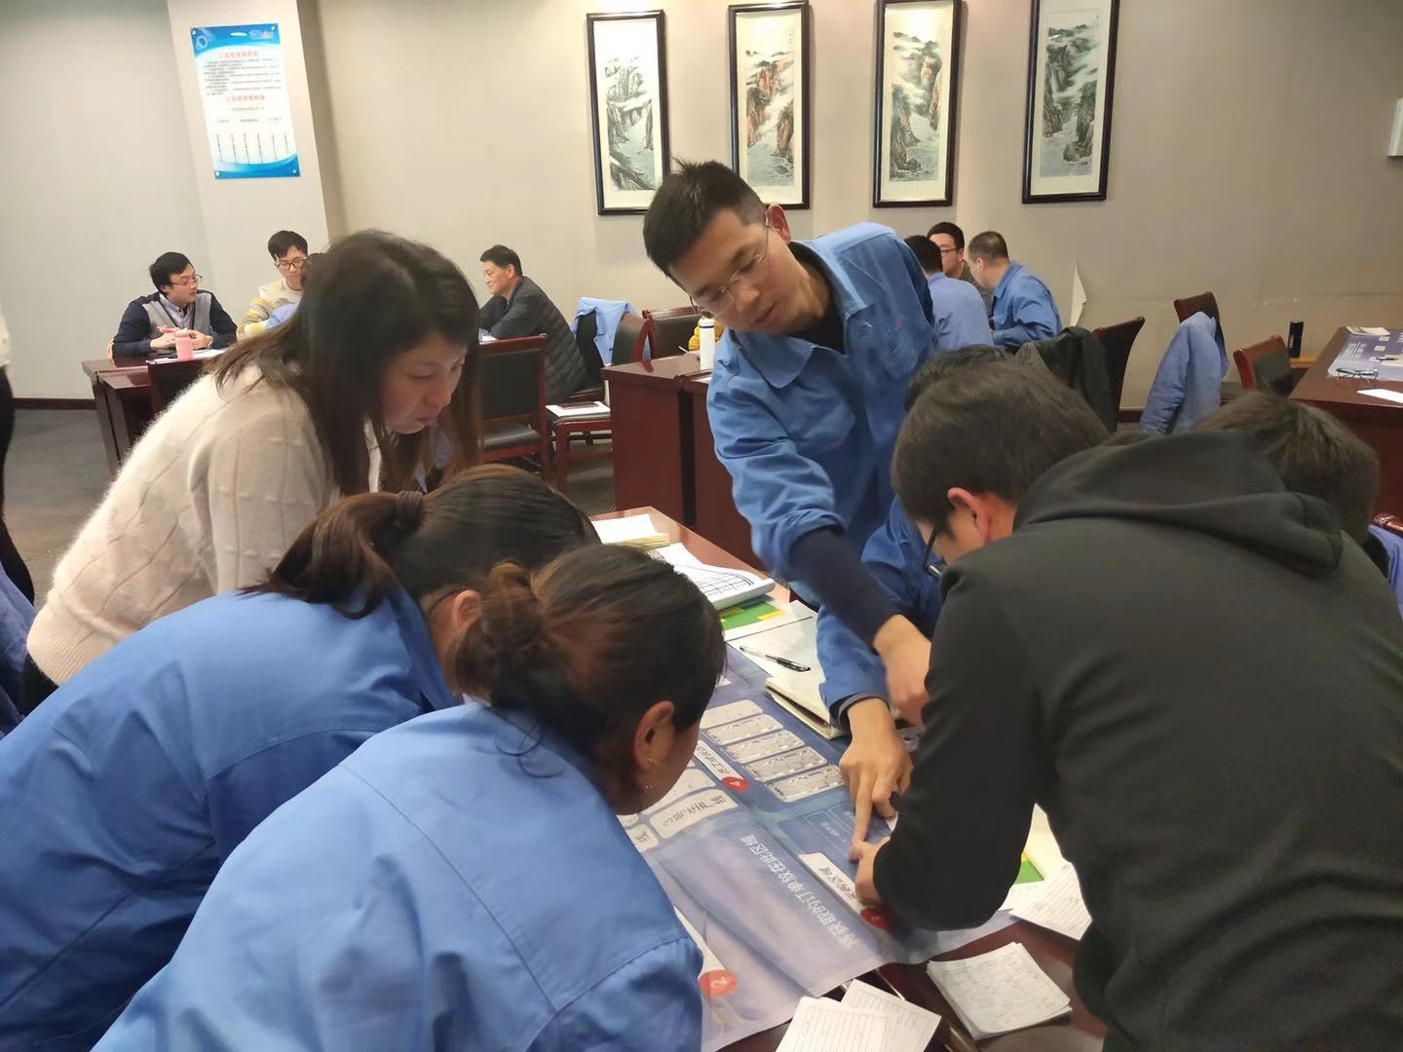

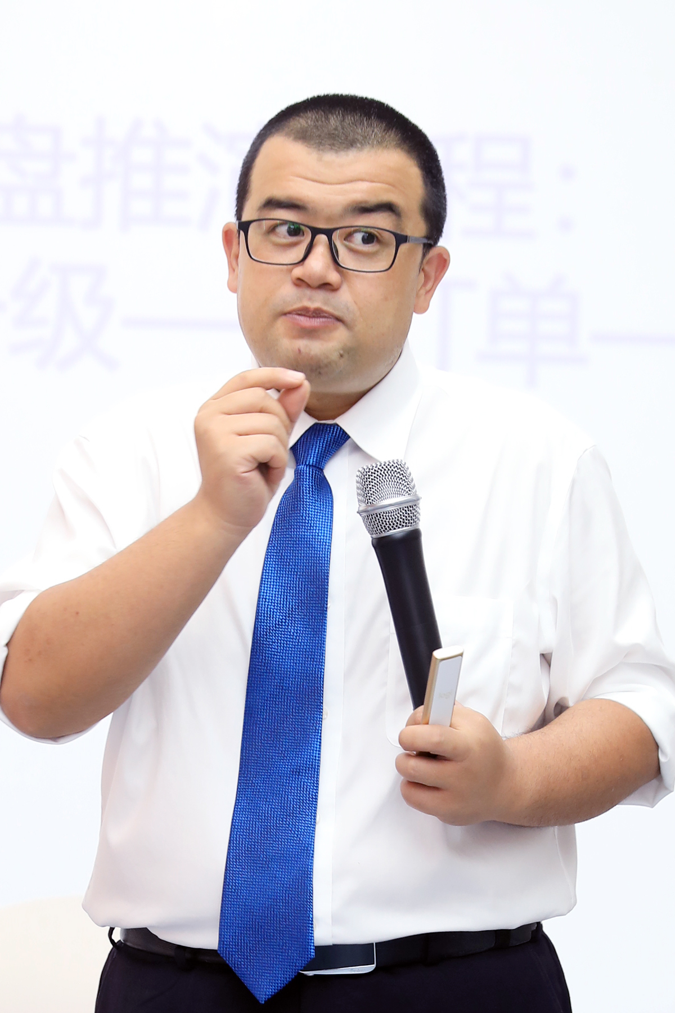
马亮老师介绍

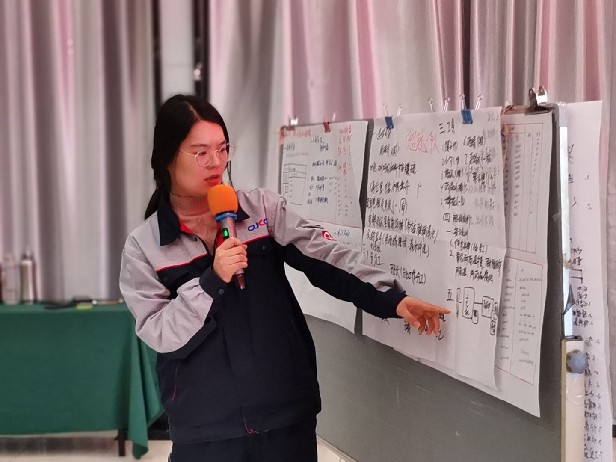
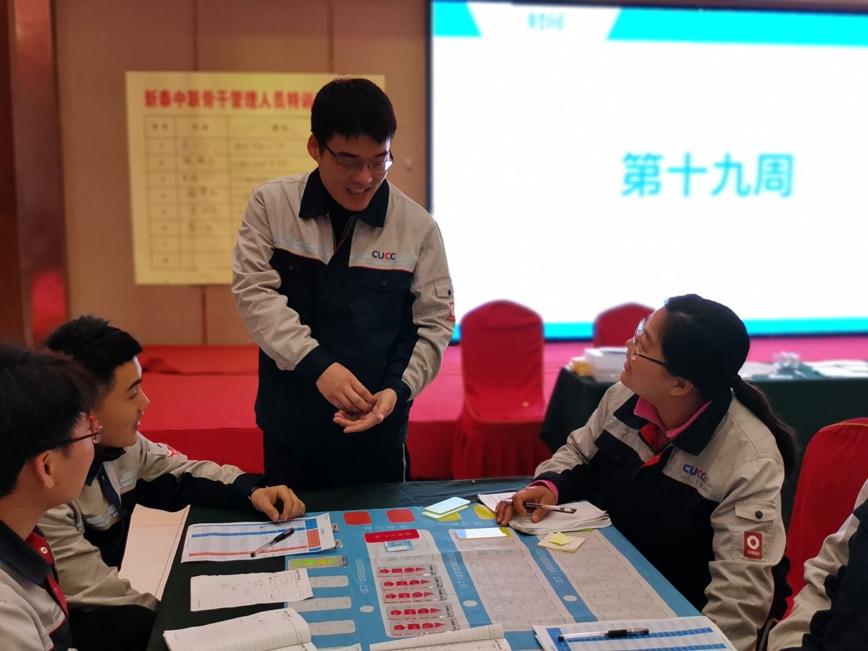
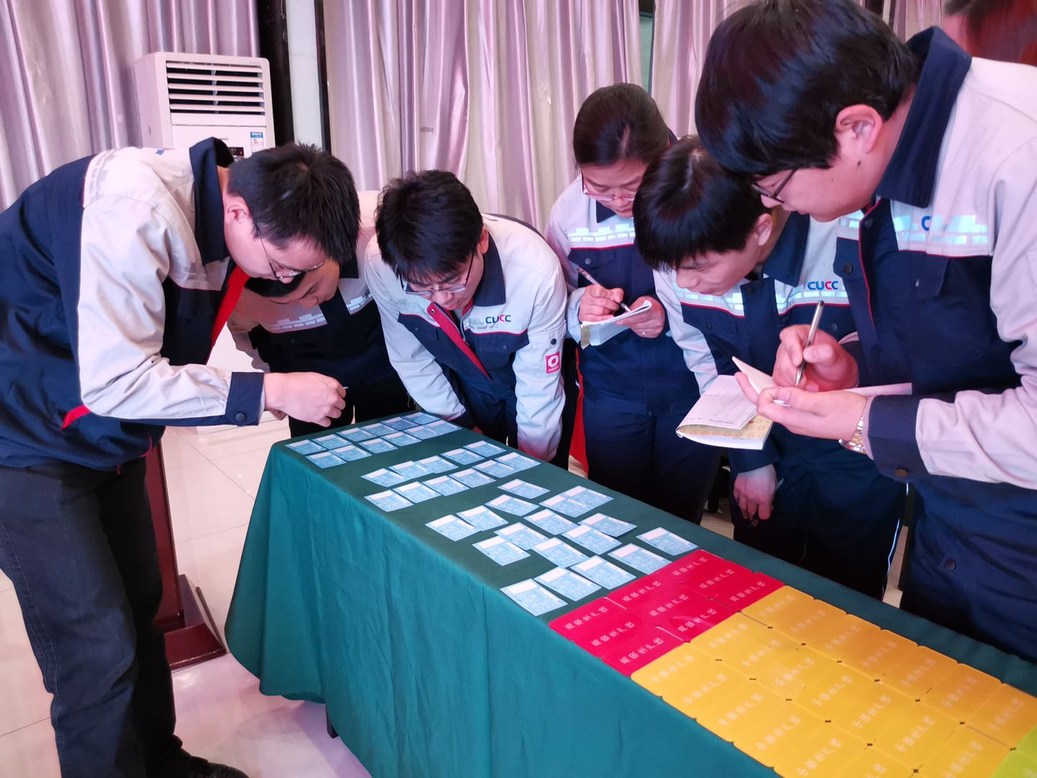
- “职场模拟器”创始人，首席产品官
- “团建帮”创始人，首席产品官
- 沙盘产品设计师
- 沙盘设计师研习营导师
- 游戏化思维倡导者
- 量子大学特聘教授
- 13年培训产品开发及落地经验

【讲师资料】

毕业于西北政法大学公共事业管理学专业，人力资源管理师。10年管理、培训经验，潜心研究《组织健康》《游戏化思维》《反脆弱》《学习型组织》近10年时间，将过往管理、培训经验融入课程开发中，从“组织健康”为切入点，通过课程讲授、实战演练、沙盘模拟等方式，赋能组织完成绩效提升的目标。

【产品创新】
- 自主开发沙盘《打破部门的壁垒》《“三精”管理》《沟通力》《商海奇谋》《幸福人生》等组织健康系列沙盘。
- 举办《手把手教您做团建家》《沙盘讲师训练营》《沙盘设计师研习营》等培训班。
- 创建公益组织“精进计划”，历时五年时间，将创新的培训产品分享给同行机构，赋能行业发展。
- 将游戏化理论作为产品研发方法，创立《游戏化学习型组织》《游戏化创新机制》《游戏化产品开发》等课程研发方式。

【授课风格】
- 理论基础扎实：授课过程中以经典模型为依据，验证过的数据为论据，经典案例为启发工具，用科学的方式推导出结果。
- 互动讨论高效：采用开放空间引导技术、ORID讨论法等作为工具，让每一次互动和讨论可以高效并且得出结果，让学员更容易应用到实际的工作中。
- 课堂氛围愉快：幽默的语言表达，欢快的课堂气氛，让学员在愉快的氛围中高效的学习。

【部分服务客户】

高校/央企/国企类：

西安交通大学管理学院、西安交通大学管理学院、西北大学管理学院、西北农林科技大学MBA、量子大学高级管理人才研习班、中国航天、中科创星创业营、中国建材集团、中国水利水电第三局、中国铁路第一勘察设计院、延长石油、中联水泥、祁连山水泥、神华集团、陕鼓集团、陕汽集团等。

金融类：

中国银行陕西省分行、中国农业银行陕西省分行、中信银行零售条线、中信银行企金客户经理、兴业银行、广发银行、招商银行、西部证券、中国平安、中国人寿、太平洋保险等

合资/外资企业类：

北汽岱摩斯、华天通讯、博世力士乐、西门子、道达尔、易高环保、万代等。

地产类：

华远地产、碧桂园、融创、龙湖地产、云南城投、招商蛇口、阳光城等。

其他企业：

隆基股份、比亚迪汽车、联合汽车、华陆工程、西安杨森、西安饭庄、中航西南培训中心、陕西省电视台广告部、秦巴山农业、大匠集团、陕西省电力维修公司等。

【主要沙盘产品】

《打破部门的壁垒》

《训战结合——人才发展与业务实战相结合》

《“三精”管理》定制沙盘

【主要课程产品】

《创新九彩蛋——建立组织创新的底层代码》

《反脆弱——克服团队组织障碍的必备属性》

《自我迭代——认知升级紧跟组织发展》

《引爆团队核能——团队效能革命》

【主要团队建设产品】

《遇见未知的团队》《遇见更好的彼此》《遇见更棒的自己》

《探索创新的魔法》《探索工匠之精神》《探索沟通的艺术》

《觉察贡献的力量》《觉察感恩的美德》《觉察部落的能量》

【经典案例】
- 中科创新“硬科技创业营”“虫洞计划”开营沙盘模拟项目
- “量子大学”2017～2019届高级经理人项目
- 祁连山水泥高层管理能力提升培训项目
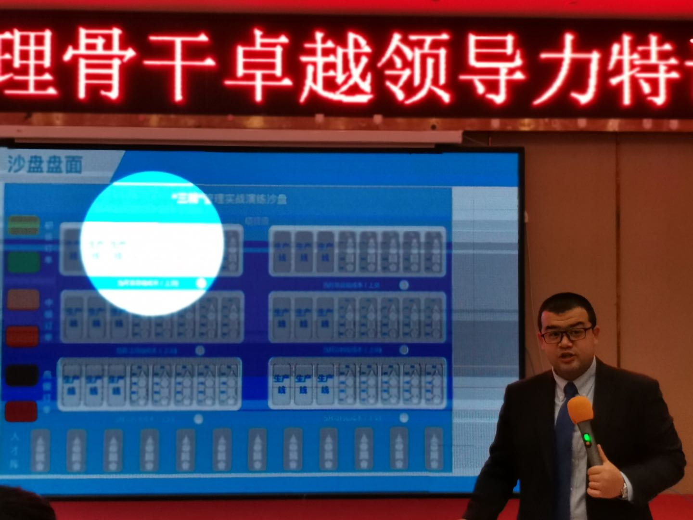
- 中国建材商学院中联水泥河南运营区高层领导里提升培训项目
- 北元集团（陕煤集团旗下）管理能力提升培训项目
- 兴业银行“兴航标”“兴启航”“兴梦想”项目体验式培训项目
- “精进计划”团队建设咨询行业产品标准化提升服务项目

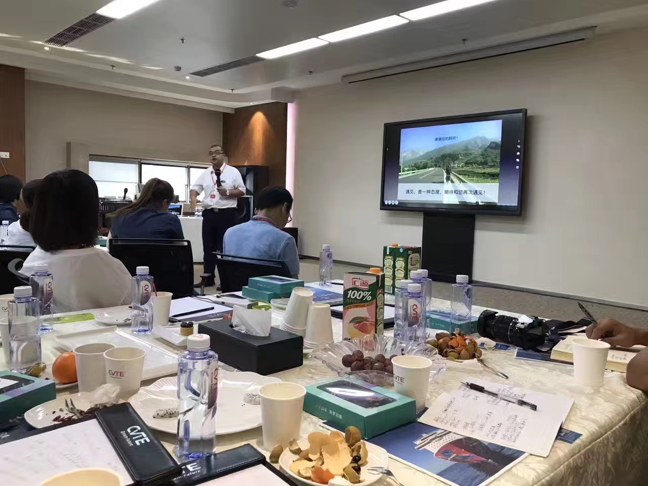
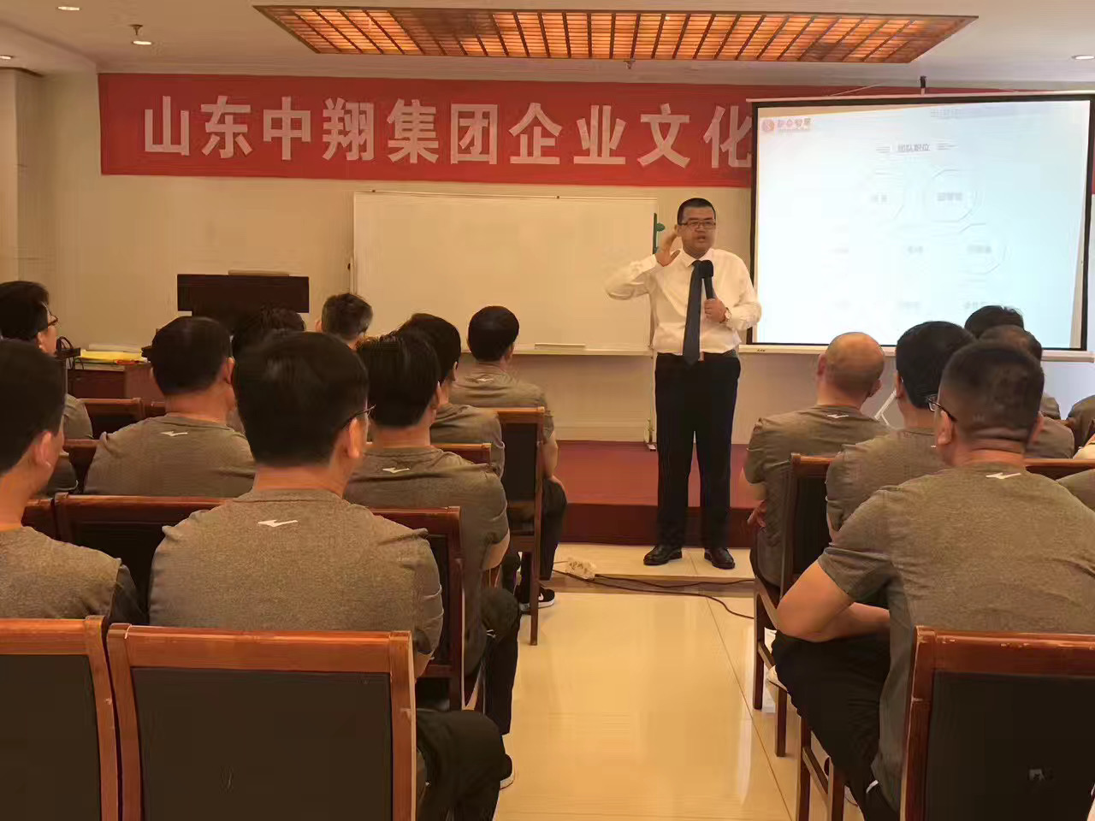
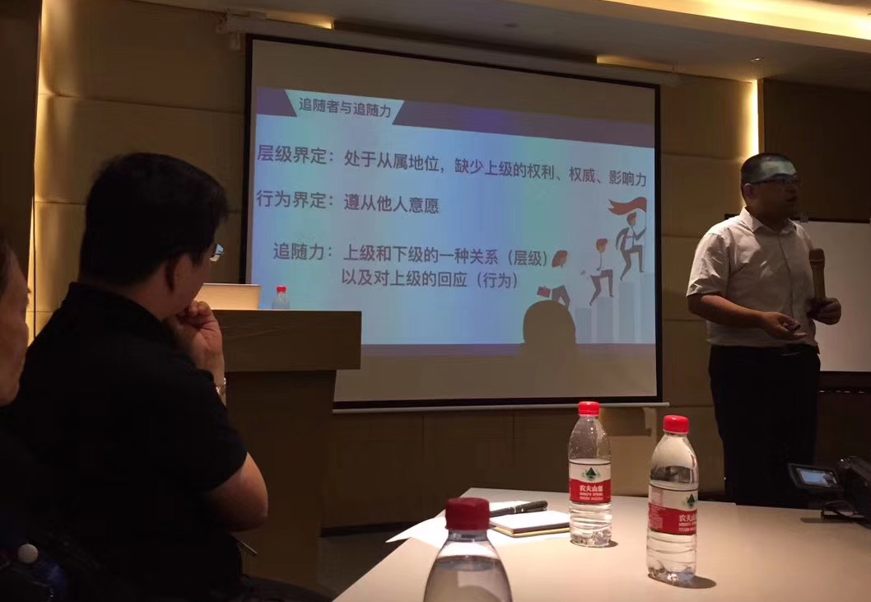
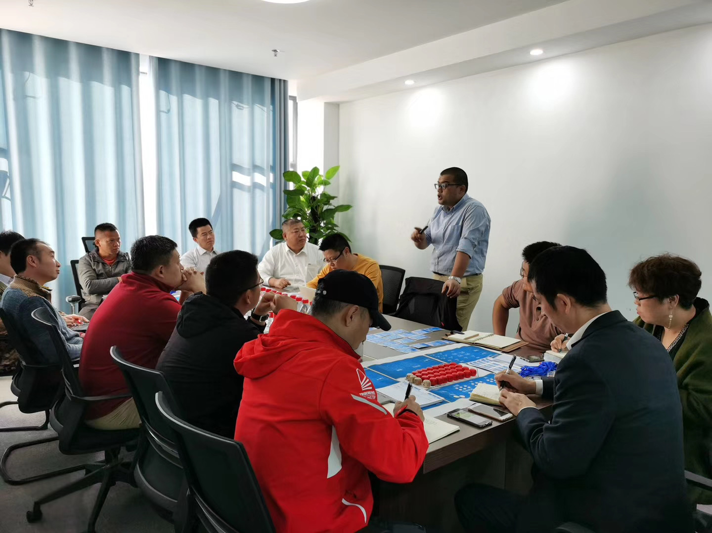
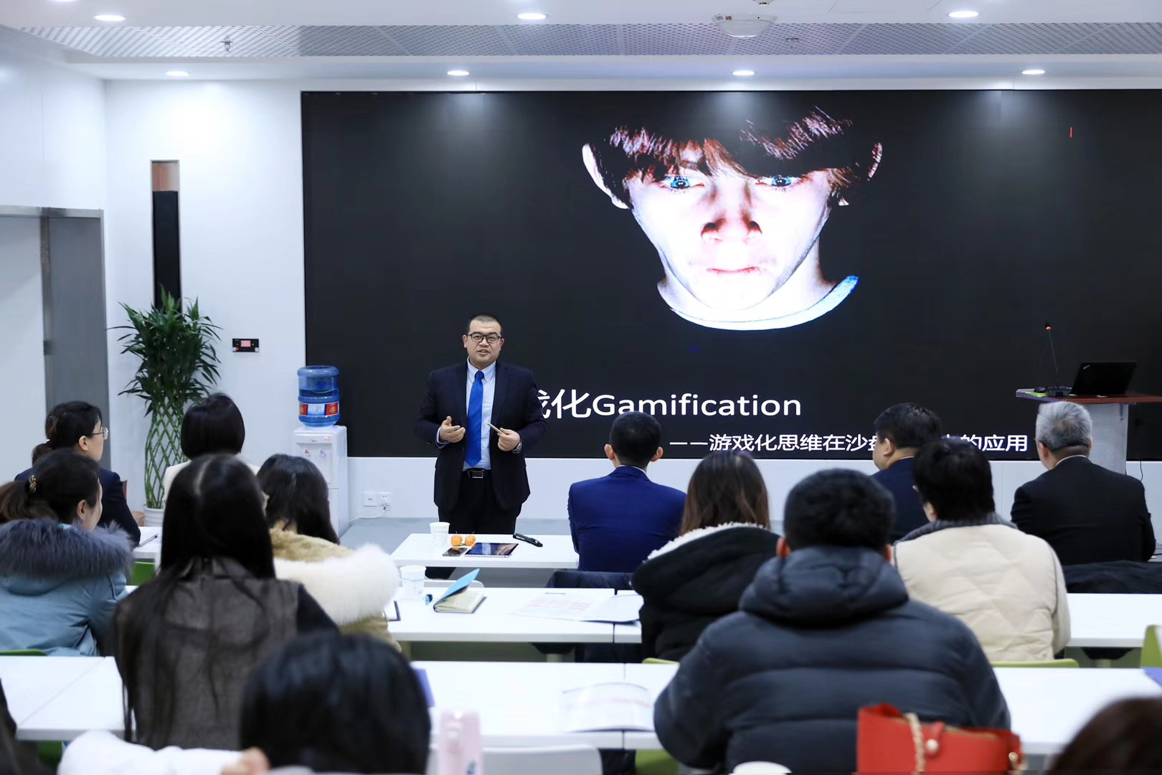
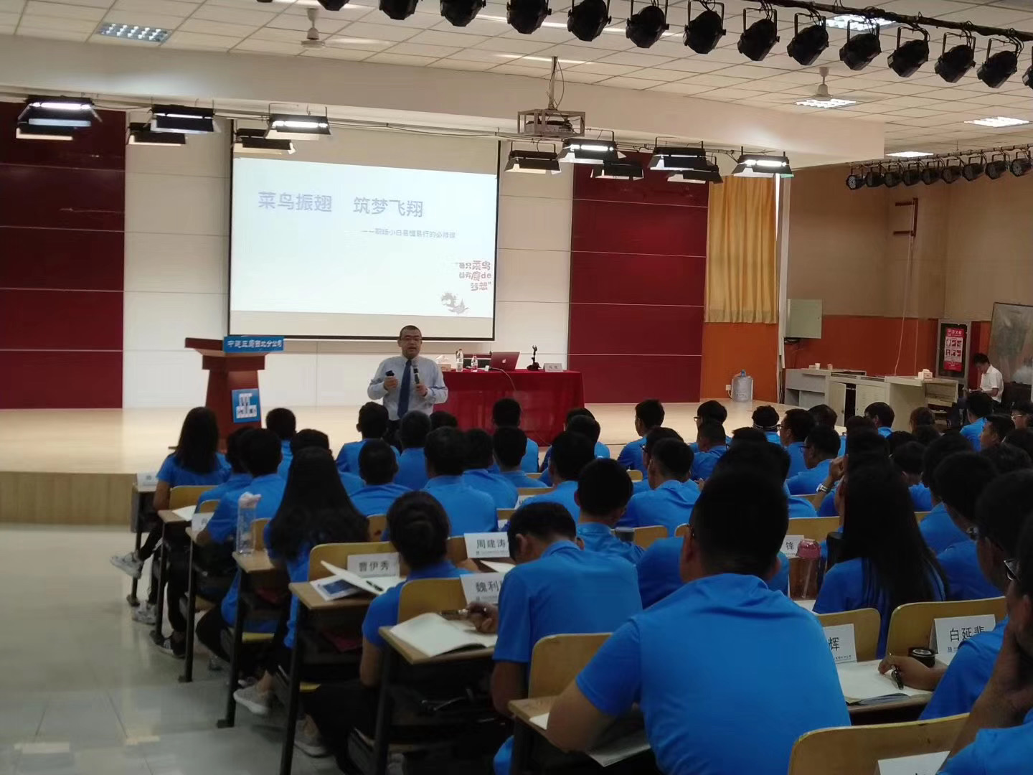
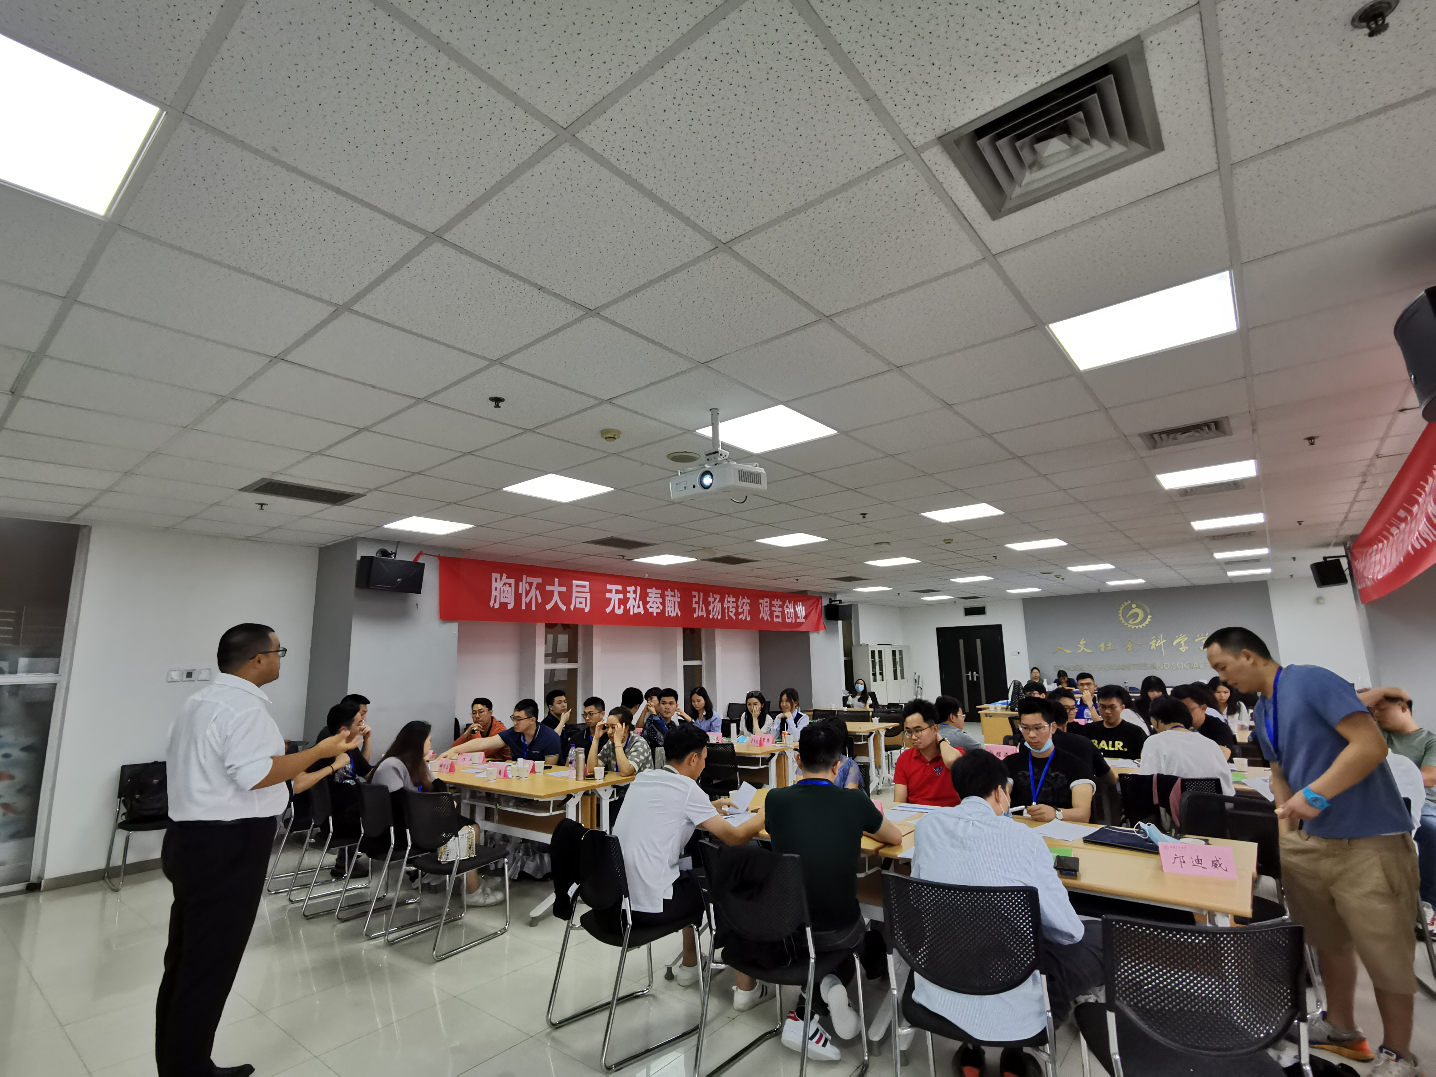
【培训现场】
西门子课程现场
中国建材课程现场
山东中翔课程现场
广州视源科技课程现场
西安人力资源沙龙课程现场
中国铁建课程现场
陕西龙腾华德地产课程现场
沙盘产品开发研习营课程现场
交大人文学院课程现场

